EURO EXPRESS
ESPAÑA, FRANCIA E ITALIA
08 DÍAS / 07 NOCHES
ITINERARIO
Día 1: MÉXICO - MADRID
Llegada a Madrid y traslado al hotel. Tiempo libre para un primer contacto con esta bella ciudad, disfrutar de su gente o tomarse un descanso en algunas de las numerosas terrazas que salpican la ciudad. Por la noche, si lo deseas, podrás dar un agradable paseo opcional por los lugares más emblemáticos de la ciudad, teniendo la oportunidad de adentrarte en la animada vida nocturna madrileña. Durante el recorrido estará incluida una degustación de tapas típicas en las proximidades de la Plaza Mayor. Alojamiento.
Día 2: MADRID
Desayuno. Saldremos del hotel para hacer una visita panorámica, en la que conoceremos los edificios y monumentos más característicos de la capital de España como: las plazas de Cibeles, España y Neptuno, la Puerta del Sol, la Gran Vía, la calle Mayor, la fachada de la plaza de toros de Las Ventas, la calle Alcalá y los Paseos del Prado y la Castellana, entre otros. Tendrás el resto del día libre para explorar esta maravillosa ciudad. Si lo deseas, podrás unirte a la excursión opcional a Toledo, declarada Patrimonio de la Humanidad por la Unesco, cuya riqueza cultural viene marcada por la ejemplar convivencia que existió en esta ciudad entre las civilizaciones cristiana, hebrea y musulmana. Realizaremos un recorrido en autobús por el perímetro de la ciudad, desde el que tendremos una espléndida vista general de su patrimonio artístico. Después pasearemos por sus callejuelas y plazas más emblemáticas, incluyendo la entrada al interior de la Catedral, considerada como una de las otras maestras del arte español. Regreso al hotel. Como broche de oro de este día, por la noche, podrás asistir opcionalmente a una tablao flamenco donde conoceremos las raíces musicales del arte español. Alojamiento.
Día 3: MADRID - ZARAGOZA - BARCELONA
Desayuno. Salida hacia Zaragoza, donde tendremos tiempo libre para visitar la Basílica del Pilar, el mayor templo barroco de España e importante centro de peregrinación mariana, en la que destacan en su interior los frescos de grandes artistas como Goya y Francisco Bayeu, entre otros. Continuación a Barcelona, sin duda, una de las más bellas ciudades de España y uno de los principales puertos de Europa. Una visita panorámica nos guiará por los lugares más emblemáticos de la ciudad. Comenzaremos la visita en el Recinto ferial construido para la exposición Universal de 1929, donde están la Plaza de España y las Torres Venecianas. Continuaremos hacia el Anillo Olímpico donde veremos las principales instalaciones utilizadas en los juegos de 1992. Después recorreremos el frente marítimo, con el Monumento a Colón; pasaremos por el Barrio Gótico, por la plaza Cataluña y el Paseo de Gracia, avenida más elegante de la ciudad, donde se encuentran algunos de los mejores ejemplos de la arquitectura modernista y, también, dos de las casas que Gaudí diseñó para adineradas familias de principios de siglo XX: la Casa Batlló y la Casa Milà. Finalmente llegaremos a la Sagrada Familia, símbolo de Barcelona y obra maestra, aunque inacabada, del genial Antonio Gaudí. Daremos un paseo exterior para contemplar los detalles de esta auténtica Biblia de piedra. Alojamiento.
Día 4: BARCELONA - COSTA AZUL
Desayuno. Salida hacia Francia, donde atravesaremos las regiones del Languedoc y la Provenza, en dirección hacia la Costa Azul, cita actual de la alta sociedad europea. Tiempo libre. Te recomendamos una excursión opcional al Principado de Mónaco donde conoceremos Montecarlo, con tiempo libre para visitar su Casino o tomar algo en el Café de París, visitaremos también Mónaco, paseando por sus callejuelas hasta la plaza del palacio de la familia Grimaldi con unas espléndidas vistas sobre la bahía desde el mirador. Alojamiento.
Día 5: COSTA AZUL - PISA - ROMA
Desayuno. Salida hacia Pisa, la cuna de Galileo, en donde tendremos tiempo libre para contemplar la maravillosa Plaza de los Milagros, con su Catedral, el Baptisterio y la famosa Torre Inclinada. Salida hacia Roma. Por la noche te recomendamos la opcional “Roma nocturna”, en la que podrás recorrer algunos de los lugares más característicos de esta milenaria ciudad, y conocer sus plazas más emblemáticas y sus fuentes más representativas, como la Piazza Navona con la Fuente de los Cuatro Ríos, la Fontana de Trevi, etc. Alojamiento.
Día 6: ROMA
Desayuno. Hoy tendrás parte de la mañana libre. Te recomendamos la excursión opcional a los Museos Vaticanos Y la Capilla Sixtina, seguramente uno de los motivos de tu viaje, porque podrás disfrutar de algunas de las grandes obras del arte universal (incluida en categorías Clásico-Vi y Clásico-Si / siempre y cuando sea adquirida en origen). Saldremos hacia el Estado de la Ciudad del Vaticano, el más pequeño del mundo, centro espiritual y administrativo de la iglesia católica. Visitaremos los Museos del Vaticano, uno de los museos más importantes del mundo que guardan la inmensa colección de arte que han ido reuniendo los Papas a lo largo de la historia. Realizaremos un recorrido por sus diferentes galerías acompañados por nuestra guía local hasta llegar a la Capilla Sixtina, donde podremos observar los majestuosos “frescos” del techo de la bóveda de cañón y el “Juicio Final”. A continuación, realizaremos una visita panorámica de Roma, durante la cual recorreremos zonas emblemáticas como la Ciudad del Vaticano, Castel Sant'Angelo, el Lungotevere, la Isla Tiberina, la Porta Portese, la Boca de la Verdad, etc., y veremos algunos de sus grandiosos monumentos como el Circo Máximo, las Termas de Caracalla, la Pirámide Cestia, la Colina del Celio, las Basílicas de San Juan de Letrán y Santa María la Mayor (exteriores), la Estación Termini, la Plaza de la República, la Vía Veneto y Villa Borghese, entre otros. Resto del día libre. Te recomendamos realizar la excursión opcional “Roma Antigua”, en la que acompañado de nuestro guía local viajarás en el tiempo hasta la Roma Imperial, conociendo alguno de los lugares más representativos de esa época. Alojamiento.
Día 7: ROMA
Desayuno. Día libre. Si lo deseas, tendrás la posibilidad de realizar la excursión opcional de día completo “Nápoles, Pompeya y Capri”. Nos dirigiremos a la región de Campania, en la que visitaremos Pompeya y los magníficos restos arqueológicos de esta ciudad romana, parada en el tiempo por la erupción del Vesubio en el año 79 d.C. Seguiremos en dirección a Nápoles, capital de la región, para tomar un barco que nos llevará a Capri, paradisíaca y exclusiva isla, lugar deseado por emperadores y reyes en la antigüedad, refugio de privilegiados y uno de los lugares con más encanto del mundo con Marina Grande, los farallones, las grutas, etc. Llegada a la isla. Si las condiciones climáticas lo permiten, daremos un paseo en lancha. Después subiremos hasta la pequeña ciudad para realizar una visita, recorriendo sus elegantes calles y plazas. Por último, embarcaremos hacia Nápoles para continuar nuestro camino hacia Roma. Alojamiento. *La excursión “Nápoles, Pompeya y Capri” será sustituida por la excursión “Pompeya y Nápoles”, desde el 1 de noviembre de 2025 al 31 de marzo de 2026. Asimismo, en el resto de la temporada la visita a Capri puede ser cancelada por condiciones climatológicas adversas o por la operativa naviera.
Día 8: ROMA
Desayuno. Tiempo libre hasta la hora del traslado al aeropuerto para volar a su ciudad de destino.

FIN DE NUESTROS SERVICIOS

HOTELES PREVISTOS O SIMILARES
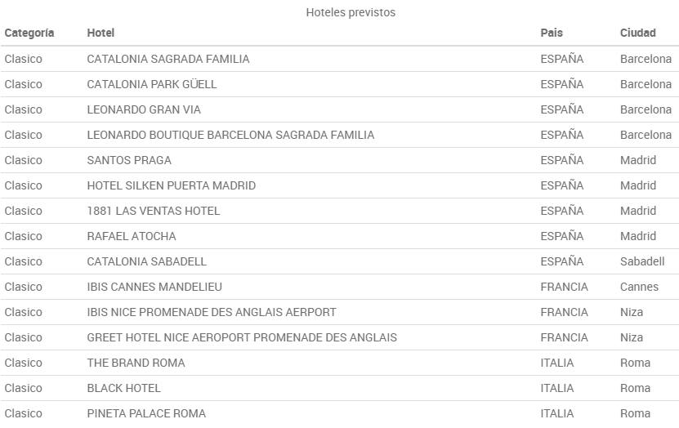

INCLUYE:
- VISITAS PANORÁMICAS DE MADRID, BARCELONA Y ROMA CON GUÍA LOCAL.
- OTROS LUGARES COMENTADOS POR NUESTRO GUÍA: ZARAGOZA, COSTA AZUL Y PISA.
- SERVICIO DE AUDIO INDIVIDUAL.
- GUÍA ACOMPAÑANTE DE HABLA HISPANA DURANTE EL RECORRIDO.
- TRASLADOS DE LLEGADA Y SALIDA DEL AEROPUERTO PRINCIPAL.
- MODERNOS AUTOCARES DOTADOS CON MEJORES MEDIDAS DE SEGURIDAD.

NO INCLUYE:
- VUELOS DOMESTICOS.
- IMPUESTOS AÉREOS.
- MADRID NOCTURNO CON TAPAS. ESPECTÁCULO FLAMENCO CON COPA.
- EXCURSIÓN A LOS MUSEOS VATICANOS Y LA CAPILLA SIXTINA, ENTRADAS INCLUIDAS, CON GUÍA LOCAL.
- BEBIDAS EN LAS COMIDAS MENCIONADAS.
- NINGÚN SERVICIO NO ESPECIFICADO.
- GASTOS PERSONALES.
- PROPINAS.

